【轨物方案】轨物科技｜LoRaWAN 赋能智能光伏清扫，解锁电站高效运维新时代

【轨物方案】轨物科技｜LoRaWAN 赋能智能光伏清扫，解锁电站高效运维新时代
在大型集中式光伏电站的广袤土地上，清扫机器人的高效运行是保障发电效率的关键。然而，传统的无线通信方式在这些偏远、无4G/5G信号覆盖的区域，往往步履维艰。作为专注于工业物联网解决方案的轨物科技，我们深知这些痛点，并以自身强大的研发实力，为您提供一套软硬件一体化的创新解决方案，彻底解决您的后顾之忧。

大型光伏电站的特殊环境，给无线通信带来了诸多挑战：
█ 网络盲区困境： 大部分电站地处偏远，缺乏稳定的4G/5G网络覆盖，导致清扫机器人无法实时联网，数据传输受阻，远程监控和调度难以实现。
█ 高成本与部署复杂性： 传统Wi-Fi等短距离技术需要大量基站部署才能覆盖广阔区域，不仅大幅增加硬件和施工成本，也使得后期维护异常繁琐。
█ 高功耗与续航焦虑： 清扫机器人在户外长时间作业，高功耗的通信模块会迅速耗尽电池电量，影响作业时长，增加充电频率和运维负担。
█ 通信稳定性挑战： 复杂的电磁环境和潜在的干扰源，使得传统无线网络的抗干扰能力不足，容易导致数据包丢失，影响清扫任务的可靠性和指令的准确性。
█ 运维管理割裂： 缺乏统一、高效的物联网管理平台，使得海量清扫机器人的状态监控、故障诊断和远程操控变得异常复杂和低效。
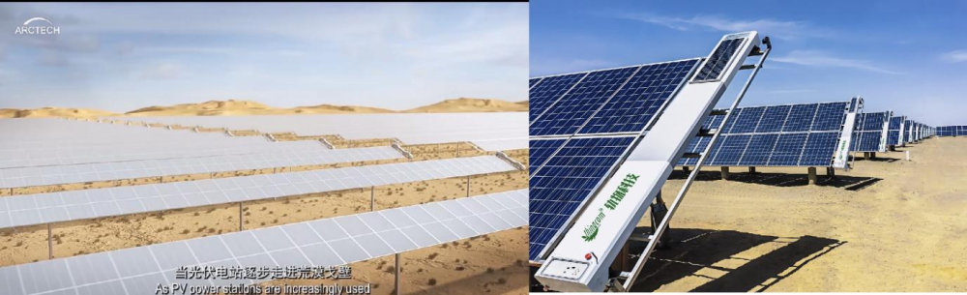
图1 光伏电站现场

为克服上述挑战，轨物科技凭借深厚的物联网技术积累，将 LoRaWAN 技术深度应用于光伏清扫领域，为您的智能机器人提供稳定、高效、低成本的无线通信保障。
LoRaWAN 作为专为物联网（IoT）设计的低功耗广域通信技术，具备以下显著优势：
☑ 超远距离覆盖： LoRaWAN 信号覆盖范围可达数公里，空旷环境下甚至超过15公里，能够轻松覆盖整个大型光伏电站，大幅减少基站数量，显著降低初期投资。
☑ 极致低功耗： LoRaWAN 设备功耗极低，我们的主控板集成LoRaWAN模块后，能让清扫机器人的电池续航时间大大延长，减少充电次数和人工干预。
☑ 卓越的穿透与抗干扰能力： 凭借其独特的扩频技术，LoRaWAN 信号穿透力强，抗干扰能力出色，即便在复杂地形或有遮挡的场景下，也能保持稳定可靠的通信。
☑ 海量连接容量： 单个LoRaWAN网关即可支持数千甚至上万个终端设备接入，完美满足大型光伏电站中众多清扫机器人的联网需求，并支持设备无缝漫游。
☑ 经济高效的部署与运维： 由于覆盖广、基站少，LoRaWAN 的整体部署和后期维护成本远低于传统无线网络方案。

轨物科技作为提供 嵌入式系统开发、多模态数据处理、数字孪生以及 LoRaWAN 工业互联技术的全栈式科技解决方案提供商，我们为光伏电站量身打造了一站式智能清扫方案：
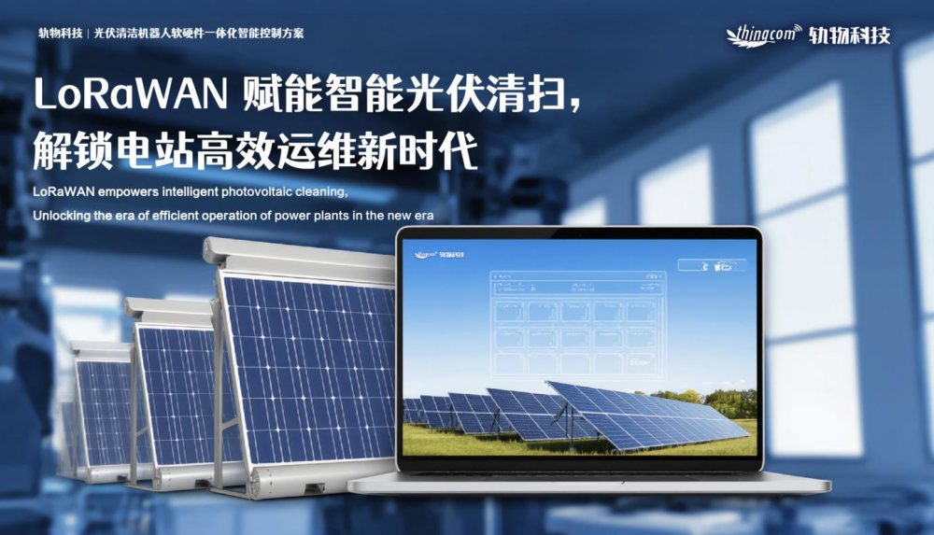
图2 轨物科技光伏清洁机器人软硬件一体化智能控制方案
● 核心主控板硬件： 由轨物科技自主研发，专为光伏清扫机器人设计，深度集成 LoRaWAN 通信模块，确保高效稳定的数据采集、机器人精准控制与指令执行。
● LoRaWAN 无线网络部署： 凭借轨物科技专业的网络规划与实施能力，根据电站实际地形和面积，为您搭建最优化的 LoRaWAN 网络架构，实现全方位无死角覆盖。
● SCADA 软件系统： 轨物科技自主研发的 SCADA 监控与数据采集软件系统，通过 LoRaWAN 网络实时获取清扫机器人运行状态、位置、电量、故障预警等关键信息。系统界面直观，支持远程调度、清扫任务智能规划、数据可视化分析，实现电站运维的数字化、智能化管理。
选择 轨物科技 的智能光伏清扫解决方案，您将获得：
● 高效可靠的清扫效能： 清扫机器人全天候在线，支持远程监控与精准操控，大幅提升清扫效率，确保光伏板发电量最大化。
● 显著降低运营成本： 通过减少人力巡检、优化充电周期、降低通信基础设施投入，全面削减运维开支。
● 数据驱动的智能决策： 实时大数据分析，帮助您洞察清扫规律，优化策略，提升电站整体管理水平和经济效益。
● 面向未来的可扩展性： 模块化、标准化的设计，易于未来接入更多物联网设备，助力您构建全面的智慧光伏电站生态。
【轨物科技（www.thingcom.com），光伏清洁机器人软硬件一体化智能控制方案】
